Votre enfant agit, s'exprime et comprend à travers des activités artistiques : L'univers sonore

à partir de 2 ans 5 ans et +

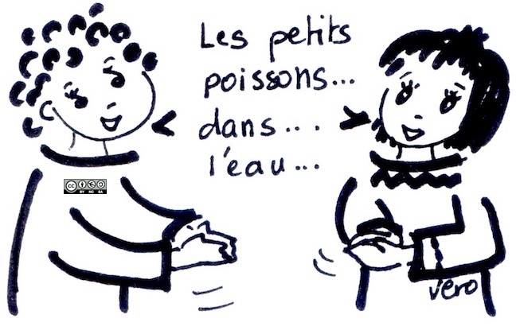  Date : | 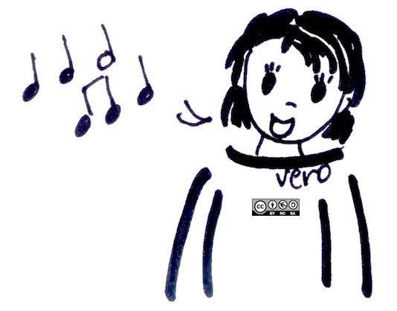  Date : | 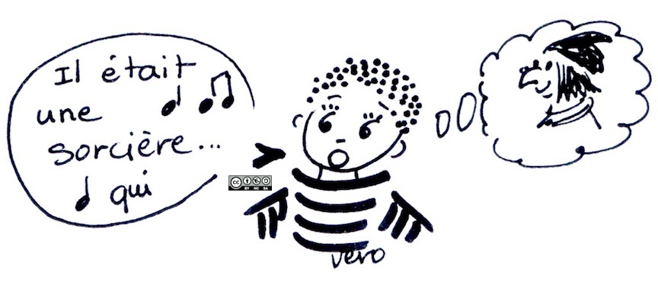  Date
Il accepte de dire avec les autres comptines et chansons. | Il commence à chanter, en respectant une mélodie | Il chante de mémoire plusieurs comptines ou chansons.
Il est capable de mémoriser et de redire un répertoire varié de comptines et de chansons

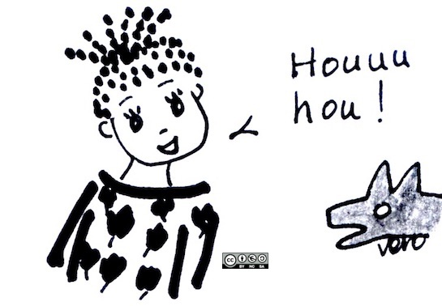  Date : | 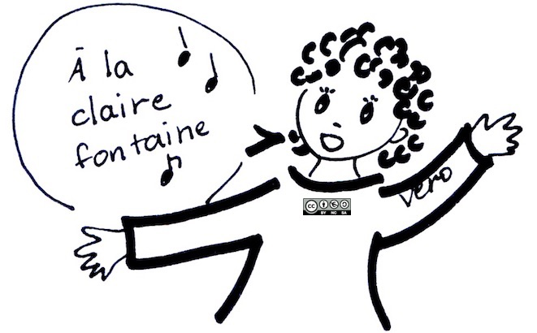  Date : | Date  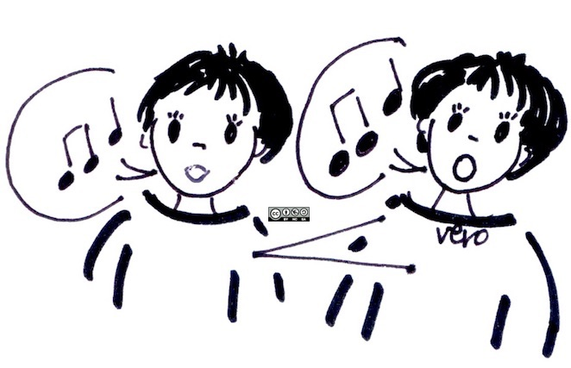
Il accepte de jouer avec sa voix en classe (sons,chant...) | Il sait dire une petite comptine, une courte chanson en étant expressif. | Il chante en changeant le rythme ou le son de sa voix (fort/doux, grave/aigu...)
Il est capable de jouer avec sa voix

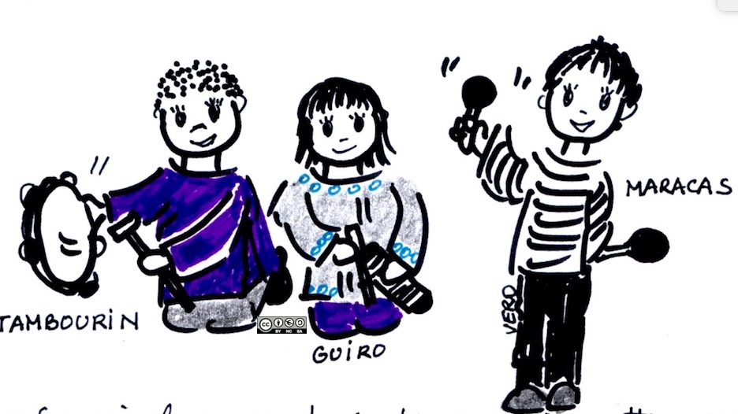  Date : | Date : | 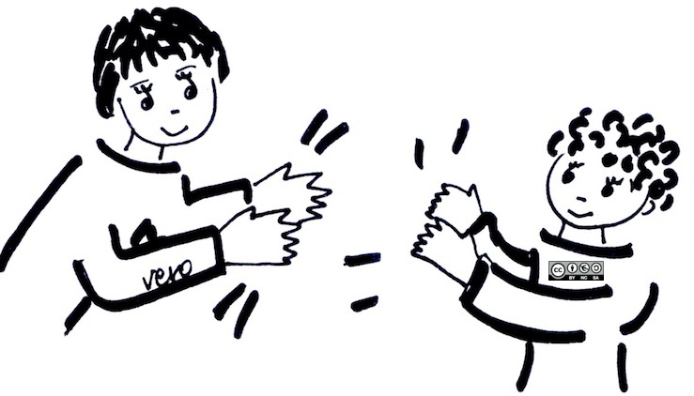  Date : | 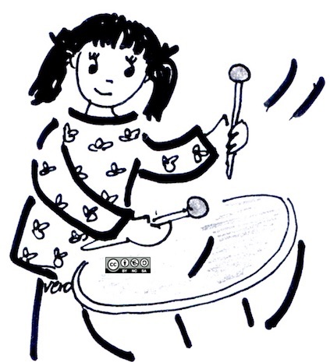  Date
Il ose utiliser des instruments à percussion. | Il sait utiliser des percussions en suivant les gestes du chef d’orchestre. | Il sait reproduire un rythme simple. | Il sait inventer un rythme simple.
Il est capable de produire des rythmes simples, avec son corps ou avec des instruments

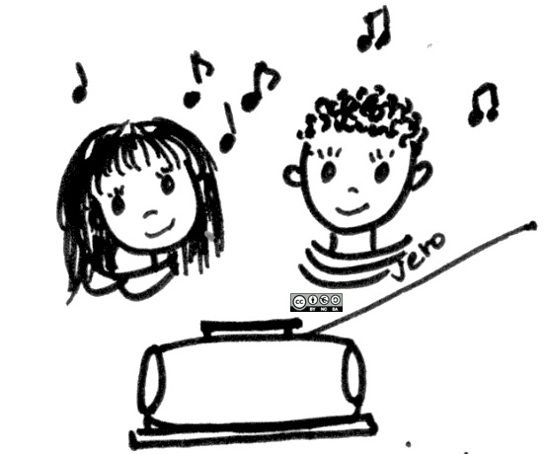  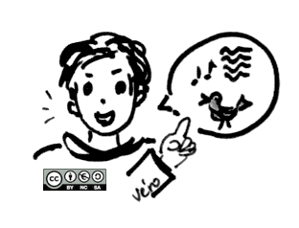  Date : | 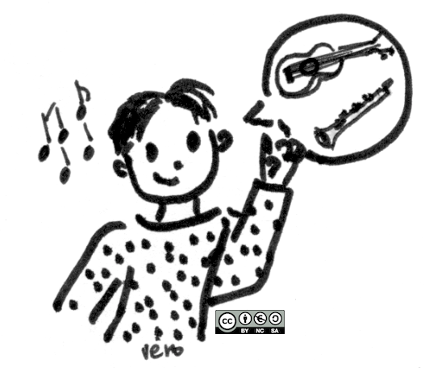  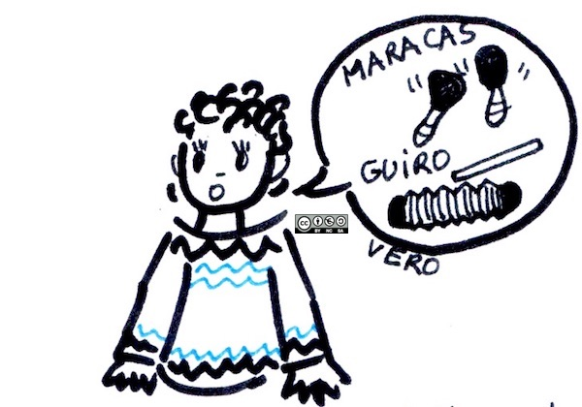  Date : | 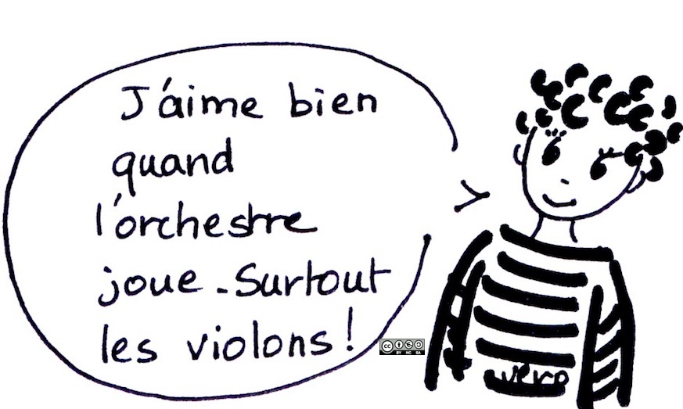  Date
Il sait être attentif pour écouter les bruits environnants et/ou un extrait musical. | Il sait repérer des éléments entendus dans un extrait musical. | Il sait exprimer ce qu'il ressent à l'aide d'un vocabulaire adapté et travaillé en situation au préalable.
Il est capable de parler d’un extrait musical en exprimant ce qu'il ressent et en repérant des sons ou des instruments

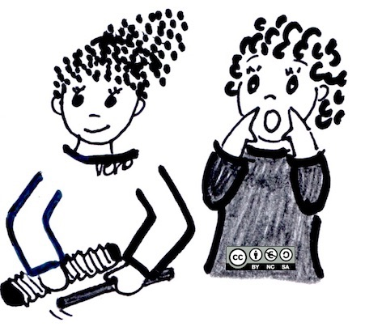  Date : | 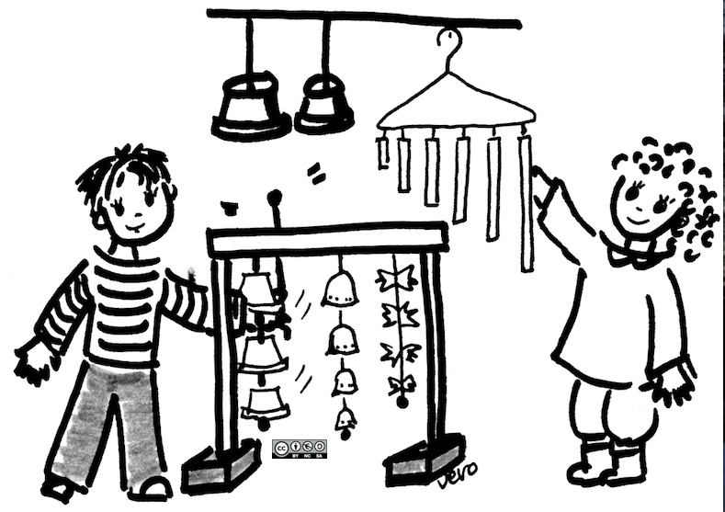  Date : | 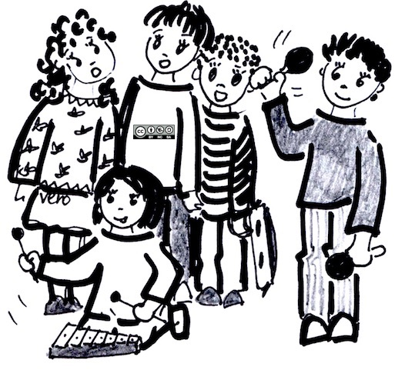  Date
Il essaie de trouver des idées pour imiter des bruits, des cris d'animaux... | Il sait créer des sons avec son corps, sa voix, des objets ou des instruments. | Il sait participer à un projet musical en jouant sa partie.
Il est capable de participer à un projet musical en créant des sons avec son corps, sa voix ou des objets sonores.

Document élaboré par le groupe départemental Sarthe « suivi et évaluation des apprentissages » Mai 2017

